浙江财经大学东方学院2015年春季大型招聘会
邀 请 函

尊敬的用人单位：
首先诚挚地感谢贵单位对我院毕业生就业工作的支持，并衷心希望与贵单位建立良好的合作关系！
为做好2015年毕业生的就业工作，为用人单位和毕业生提供双向选择和交流的平台，我院定于2015年4月16日举办“浙江财经大学东方学院2015年春季大型招聘会”，诚邀贵单位参加选聘英才。
为方便贵单位参会，现将有关事宜敬告如下：
- 招聘会时间：2015年4月16日10:00-14:00
- 招聘会地点：浙江财经大学东方学院二食堂2楼
三、报到时间: 2015年4月16日上午9：30
四、展位安排：大会为参会单位免费提供展位。请参加的单位务必在4月10日前将“参展回执”（附件一）以电子邮件（主题为“招聘会回执”）形式发送到指定邮箱（并注明参会人数及是否乘坐校车，以便安排车辆及中餐），届时将根据“参展回执”提前在学校网站、学院宣传栏等位置展示单位人才需求信息，安排展位。
五、参会单位应备材料：工商营业执照副本或办学许可证、招聘海报等宣传材料。宣传材料内容应包括单位简介、招聘岗位、所需人数、员工福利待遇及相关要求等。招聘岗位应针对应届毕业生。
六、招聘会当天安排免费接送车辆
校车路线：文华校区（杭州市文一西路83号）——长安校区
发车时间：文华校区——长安校区 8:30发车
长安校区——文华校区 (待定)
七、未尽事宜，请致电联系，联系方法：
1.联 系 人：李晓星 方志勇
2.联系电话：0573-87571134 87571133
3.传真：0573-87571134
4.通讯地址：海宁市长安镇仰山路2号浙江财经大学东方学院
5.邮政编码：314408
6.E-mail： dfjiuyeban@126.com
7.网址：http://job.zufedfc.edu.cn/
8.来校路线：见附录二

附录一：
浙江财经大学东方学院2015年春季大型招聘会
参会单位回执
请将下表填好后发EMAIL至浙江财经大学东方学院就业指导中心。联系人：李晓星 、方志勇；联系电话：0573- 87571134 87571133 ；传真0573-87571134；Email：dfjiuyeban@126.com ；地址：海宁市长安镇仰山路2号浙江财经大学东方学院。此表可在浙江财经大学东方学院就业网中下载网址：http://job.zufedfc.edu.cn/
单位全称 |  |  |  | 单位性质
单位地址 |  |  |  | 邮政编码
联系人 |  |  |  | 联系电话
参会代表 |  |  |  | 代表手机
电子信箱 |  |  |  | 传 真
参会代表人数 | 人 |  |  | 备 注
单位简介
需求信息 | 专业 | 人数 | 学历 |  | 招聘岗位与招聘要求
单位（盖章）：
2015年3月10日

附录二：
浙江财经大学东方学院（长安校区）交通示意图
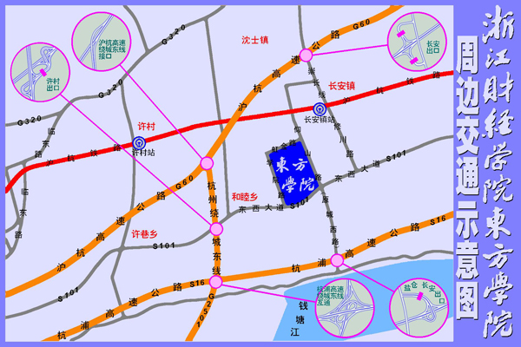
1、自驾车路线：
（1）走杭浦高速（杭州至上海浦东）从“长安、盐仓”出口，下来后往（长安方向）转弯直行二公里过红绿灯后从东大门入校区；（2）走杭州绕城高速东线（嘉兴方向）从“许村”出口下高速，往（上海方向）转弯走S101省道（东西大道）直行三公里可直达校区；（3）走杭州绕城高速从下沙出口后第一个红绿灯左转走文汇北路，过星星港弯后直行四公里到S101省道（东西大道）右转二公里可直达校区；（4）从沪杭高速的长安出口，右转直行二公里，到S101省道（东西大道）右转可直达校区。
2、乘公交车路线：
（1）有下列车次可以到达浙江财经大学下沙校区后换乘公交868路专线到东方学院长安校区下车：
①快速公交B1线，黄龙公交集散中心——下沙高教园区东区（浙江财经大学下沙校区）；
②B支4线，时代电子市场——下沙高教园区东区（浙江财经大学下沙校区）；
③K401，马市街（浙二医院）——下沙高教园区东区（浙江财经大学下沙校区）；
④223路，武林广场(东跑道) ——下沙高教东区（浙江财经大学下沙校区）；
⑤680路，高沙社区 ——下沙高教东区（浙江财经大学下沙校区）；
⑥681路，高沙社区——下沙高教东区（浙江财经大学下沙校区）
（2）直接到达东方学院长安校区：
①K525路，城站火车站——下沙高教园区文溯站（K525路到学林街文泽路口下车，沿文泽路步行约380米到达学源街文泽路口，坐K868路到老庄下车即东方学院南门口，步行约200米到达东方学院）。
②K525路，城站火车站——下沙高教园区文溯站（K525路到学林街文溯路口下车，沿文溯路步行约350米到达学源街文溯路口，坐K868路区间线，到盐仓站换乘K868专线到终点站东方学院长安校区下车）。

